https://www.calend.ru/holidays/0/0/1869/

https://go.mail.ru/search_images?fm=1&q

Наш адрес:
ул, Энгельса, д. 21
п. Красногвардейское
телефон: 2 -48 – 34

Составил библиограф: Карауш, И.

МБУК «ЦБС»
Красногвардейского р-на РК

«Слава тебе, победитель - солдат»
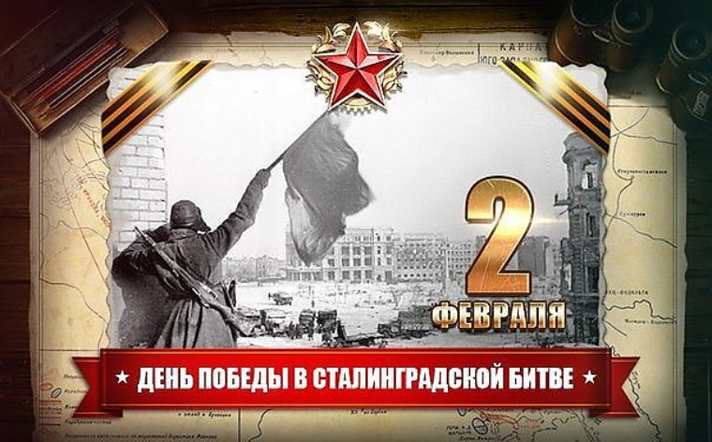

День воинской славы — День разгрома советскими войсками немецко-фашистских войск в Сталинградской битве (1943 год) — отмечается в России ежегодно 2 февраля. Он установлен Федеральным законом № 32-ФЗ от 13 марта 1995 года «О днях воинской славы (победных днях) России».
Сталинградская битва — одна из крупнейших в Великой Отечественной войне 1941-1945 годов. По характеру боевых действий Сталинградская битва делится на два периода: оборонительный, продолжавшийся с 17 июля по 18 ноября 1942 года, целью которого была оборона города Сталинграда (с 1961 года — Волгоград), и наступательный, начавшийся 19 ноября 1942 года и завершившийся 2 февраля 1943 года разгромом действовавшей на сталинградском направлении группировки немецко-фашистских войск.
Немецко-фашистское командование планировало летом 1942 года разгромить советские войска на юге страны, овладеть нефтяными районами Кавказа, богатыми сельскохозяйственными районами Дона и Кубани, нарушить коммуникации, связывающие центр страны с Кавказом, и создать условия для окончания войны в свою пользу. Выполнение этой задачи возлагалось на группы армий "А" и "Б".
Для наступления на сталинградском направлении из состава немецкой группы армий "Б" была выделена 6-я армия под командованием генерал-полковника Фридриха Паулюса и 4-я танковая армия. К 17 июля 6-я немецкая армия имела в своем составе около 270 тысяч человек, 3 тысячи орудий и минометов, около 500 танков. Их поддерживал 4-й воздушный флот (до 1200 боевых самолетов). Немецко-фашистским войскам противостоял Сталинградский фронт, имевший 160 тысяч человек, 2,2 тысячи орудий и минометов, около 400 танков.
Его поддерживали 454 самолета 8-й воздушной армии, 150-200 бомбардировщиков авиации дальнего действия. Основные усилия Сталинградского фронта были сосредоточены в большой излучине Дона, где заняли оборону 62-я и 64-я армии, чтобы не допустить форсирования противником реки и прорыва его кратчайшим путем к Сталинграду.
Противник пытался в большой излучине Дона окружить советские войска, выйти в район города Калача и с запада прорваться к Сталинграду.
Но ему не удалось осуществить это.
К 10 августа советские войска отошли на левый берег Дона и заняли оборону на внешнем обводе Сталинграда, где 17 августа временно остановили противника. Однако 23 августа немецкие войска прорвались к Волге севернее Сталинграда.
С 12 сентября противник вплотную подошел к городу, оборона которого была возложена на 62-ю и 64-ю армии. Развернулись ожесточенные уличные бои. 15 октября противник прорвался в район Сталинградского тракторного завода. 11 ноября немецкие войска предприняли последнюю попытку овладеть городом. Им удалось пробиться к Волге южнее завода "Баррикады", но большего достичь они не смогли. План противника захватить Сталинград провалился.
Еще в ходе оборонительного сражения советское командование стало сосредоточивать силы для перехода в контрнаступление, подготовка к которому завершилась в середине ноября. К началу наступательной операции советские войска имели 1,11 миллиона человек, 15 тысяч орудий и минометов, около 1,5 тысячи танков и самоходных артиллерийских установок, свыше 1,3 тысячи боевых самолетов.
Противостоявший им противник имел 1,01 миллиона человек, 10,2 тысячи орудий и минометов, 675 танков и штурмовых орудий, 1216 боевых самолетов. В результате массирования сил и средств на направлениях главных ударов фронтов было создано значительное превосходство советских войск над противником: на Юго-Западном и Сталинградском фронтах в людях — в 2-2,5 раза, артиллерии и танках — в 4-5 и более раз.
Наступление Юго-Западного фронта и 65-й армии Донского фронта началось 19 ноября 1942 года после 80-минутной артиллерийской подготовки. К исходу дня на двух участках была прорвана оборона 3-й румынской армии. Сталинградский фронт начал наступление 20 ноября.
Нанеся удары по флангам главной группировки противника, войска Юго-Западного и Сталинградского фронтов 23 ноября 1942 года замкнули кольцо ее окружения. В окружение попали 22 дивизии и более 160 отдельных частей 6-й армии и частично 4-й танковой армии противника.
12 декабря немецкое командование предприняло попытку деблокировать окруженные войска ударом из района поселка Котельниково (ныне город Котельниково), но цели не достигло. С 16 декабря развернулось наступление советских войск на Среднем Дону, которое вынудило немецкое командование окончательно отказаться от деблокирования окруженной группировки. К концу декабря 1942 года враг был разгромлен перед внешним фронтом окружения, его остатки были отброшены на 150-200 километров.
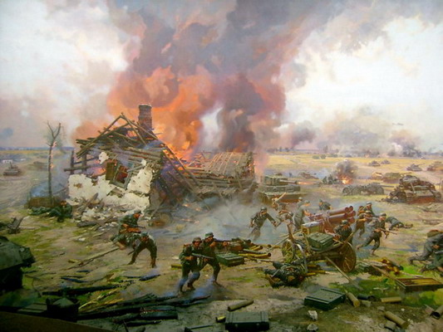
Это создало благоприятные условия для ликвидации окруженной под Сталинградом группировки.
Для разгрома окруженных войск Донским фронтом под командованием генерал-лейтенанта Константина Рокоссовского была проведена операция под кодовым названием "Кольцо". По плану предусматривалось последовательное уничтожение противника: вначале в западной, затем в южной части кольца окружения, а в последующем — расчленение оставшейся группировки на две части ударом с запада на восток и ликвидацию каждой из них. Операция началась 10 января 1943 года. 26 января 21-я армия соединилась в районе Мамаева кургана с 62-й армией. Вражеская группировка была рассечена на две части. 31 января прекратила сопротивление южная группировка войск во главе с генерал-фельдмаршалом Фридрихом Паулюсом, а 2 февраля 1943 года — северная, что являлось завершением уничтожения окруженного противника. С 10 января по 2 февраля 1943 года было взято в плен свыше 91 тысячи человек, около 140 тысяч было уничтожено в ходе наступления.
В ходе Сталинградской наступательной операции были разгромлены немецкие 6-я армия и 4-я танковая армия, 3-я и 4-я румынские армии, 8-я итальянская армия. Общие потери противника составили около 1,5 миллиона человек. В Германии впервые за годы войны был объявлен национальный траур.
Победа под Сталинградом явилась результатом несгибаемой стойкости, мужества и массового героизма советских войск. За боевые отличия, проявленные в ходе Сталинградской битвы, 44 соединениям и частям были присвоены почетные наименования, 55 — награждены орденами, 183 — преобразованы в гвардейские.
Десятки тысяч солдат и офицеров были удостоены правительственных наград. 112 наиболее отличившихся воинов стали Героями Советского Союза.
1 мая 1945 года приказом Верховного главнокомандующего Сталинграду было присвоено почетное звание города-героя. 8 мая 1965 года в ознаменование 20-летия победы советского народа в Великой Отечественной войне город-герой был награжден орденом Ленина и медалью "Золотая Звезда".

